**ФЕДЕРАЛЬНОЕ ГОСУДАРСТВЕННОЕ АВТОНОМНОЕ ОБРАЗОВАТЕЛЬНОЕ УЧРЕЖДЕНИЕ ВЫСШЕГО ОБРАЗОВАНИЯ**



**МОСКОВСКИЙ ПОЛИТЕХНИЧЕСКИЙ УНИВЕРСИТЕТ**

***Факультет Информационных технологий***

***Кафедра Информатики и информационных технологий***

**направление подготовки**

**09.03.02 «Информационные системы и технологии»**

**ЛАБОРАТОРНАЯ РАБОТА №** 1

**Дисциплина: «Backend»**

**Тема:** *Создание приложения на основе класса WebApplication на основе ASP.NET Core*

**Выполнил: студент группы: 231-339**

Карапетян Нвер Каренович___________

(Фамилия И.О.)

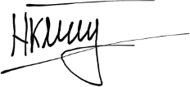

**Дата, подпись:** 16.02.25 ____________

(Дата)(Подпись)

**Проверил:** __*____________________ __________*

(Фамилия И.О., степень, звание) (Оценка)

**Дата, подпись** ________________ *_____________*

(Дата)(Подпись)

**Москва**

**2025**

Цель:

Ознакомиться с базовыми шагами создания веб-приложения на основе класса WebApplication в ASP.NET Core.

Задачи:

1. Создать новый проект ASP.NET Core приложения, используя класс WebApplication.
2. Протестировать работу приложения локально.

Ход работы

MVC в ASP.NET Core

**MVC** (Model-View-Controller) — это архитектурный шаблон, который разделяет приложение на три основных компонента:

* **Model** — модель, которая представляет данные и логику приложения. Это классы, которые содержат данные в виде полей.
* **View** — представление, которое отображает данные пользователю. В ASP.NET Core это обычно HTML-шаблоны, которые содержат код Razor для динамической генерации контента.
* **Controller** — контроллер, который обрабатывает запросы от пользователей, манипулирует данными модели и передает их в представления.

ASP.NET Core использует этот шаблон для структурирования веб-приложений, обеспечивая разделение логики, представлений и данных.

Для того, чтобы создать проект на основе WebApplication с использованием шаблона MVC, необходимо открыть среду разработки Visual Studio 2022 и создать новый проект с типом «Веб-приложение ASP.NET Core (модель-представление-контроллер) (Майкрософт)»:

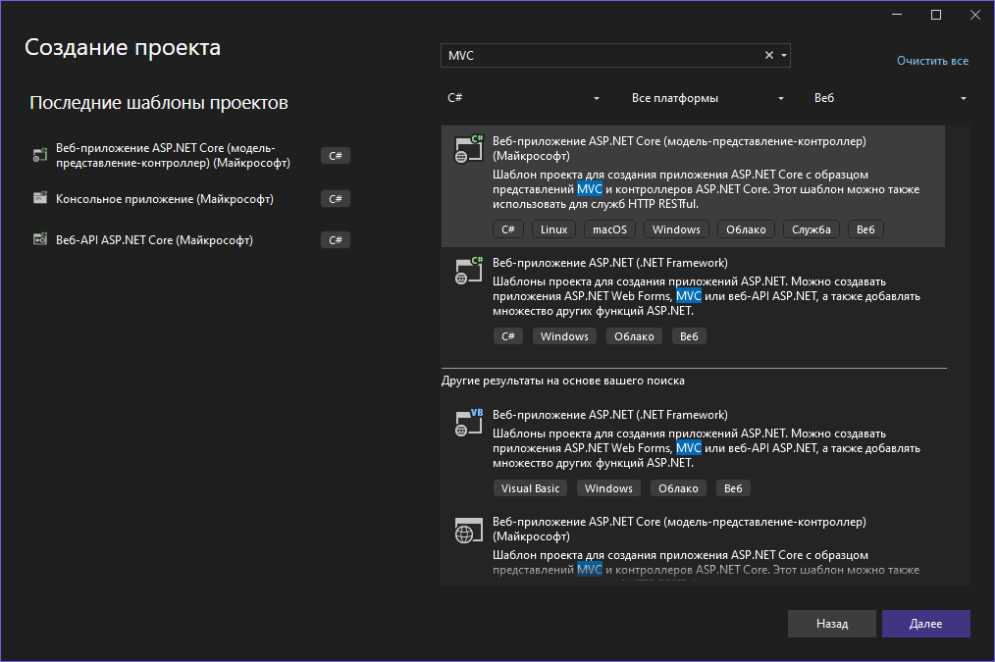

Рисунок . Создание проекта с применением шаблоном MVC.

Структура проекта

После этого Visual Studio создает проект с базовой структурой, которая включает в себя папки для моделей, контроллеров и представлений, а также базовый код для маршрутизации и работы с представлениями.

Базовая структура проекта состоит из следующих элементов (см. Приложение А):

* **Connected Services** — этот раздел используется для подключения к внешним сервисам, API, облачным платформам (например, Azure) и другим источникам данных. Здесь настраиваются и регистрируются внешние зависимости, что упрощает интеграцию с ними (например, подключение WCF-сервисов, REST API, сторонних SDK).
* **Properties** — содержит файлы, отвечающие за метаданные и настройки проекта.
  + **launchSettings**.**json** — наиболее важный файл, который задает конфигурации для отладки и запуска (например URL-адреса, переменные окружения, профили запуска). Эти настройки помогают определить, как будет запускаться приложение в режиме разработки.
* **wwwroot** — корневая директория для статических файлов, доступных напрямую из браузера.
  + **css** — папка, в которой хранятся файлы с таблицами стилей для оформления сайта.
  + **js** — здесь хранятся скрипты JavaScript, отвечающие за интерактивность сайта.
  + **lib —** раздел со сторонними библиотеками (Bootstrap, jQuery и т.д.), установленные через LibMan или вручную.
  + Нередко здесь создают и другие папки для хранения медифайлов (например, **images, fonts, icons** и др.).
* **Dependencies (Зависимости) —** этот узел показывает все внешние зависимости проекта. Здесь видны подключенные NuGet-пакеты, ссылки на сборки, COM-компоненты и другие ресурсы. Фактически, это не физическая папка, а представление всех библиотек, используемых в проекте.
* **Controllers —** эта папка содержит классы-контроллеры, которые обрабатывают входящие HTTP-запросы. Контроллеры реализуют логику приложения: получают запросы, обрабатывают данные (взаимодействуя с моделями) и выбирают соответствующее представление для рендеринга ответа пользователю.
* **Models —** предназначена для хранения классов, описывающих данные и бизнес-логику. Модели могут включать свойства (данные), методы валидации, бизнес-правила и даже взаимодействие с базой данных. Они являются связующим звеном между контроллерами и представлениями.
* **Views** — содержит Razor-представления (.cshtml), которые отвечают за отображение данных и формирование HTML-кода, отправляемого клиенту.
  + **Папки, соответствующие контроллерам —** например, папка **Home** содержит представления, используемые HomeController.
  + **_Layout.cshtml —** общий шаблон для страниц, содержащий базовую разметку (навигация, футер, подключение стилей и скриптов). Представления вставляются в него через @RenderBody() (см. Приложение B).
  + **Shared —** папка для общих представлений (например, частичные представления, ошибки), которые могут использоваться несколькими контроллерами.
* **appsettings.json —** файл конфигурации приложения. Содержит настройки в формате JSON, такие как строки подключения к базе данных, параметры логирования, настройки сервисов и другие параметры, которые приложение использует при запуске. При необходимости можно использовать и дополнительные файлы (например, appsettings.Development.json) для различных сред.
* **Program.cs —** точка входа в приложение. Здесь содержится следующий скрипт по умолчанию:

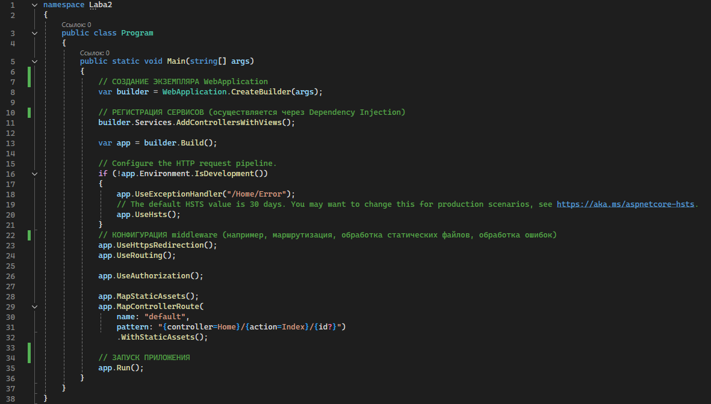

Рисунок . Листинг скрипта Program.cs

Когда мы запускаем проект, в браузере отображается главная страница, определенная в **HomeController** в методе **Index**. Приложение автоматически маршрутизирует запросы и отображает представления.

По умолчанию контроллер **HomeController** управляет двумя основными представлениями: **Index.cshtml** и **Privacy.cshtml**. Страница по адресу / загружает **HomeController.Index**, а страница /Home/Privacy — **HomeController.Privacy**.

Шаблон **_Layout.cshtml** используется для обертки всех страниц, чтобы обеспечить единообразный внешний вид (например, меню навигации, футер и стили).

Запустив приложение, нас встретит следующая страница, на котором есть шапка с навигацией по страницам (по умолчанию есть две страницы: Home и Privacy), основной контент и футер:

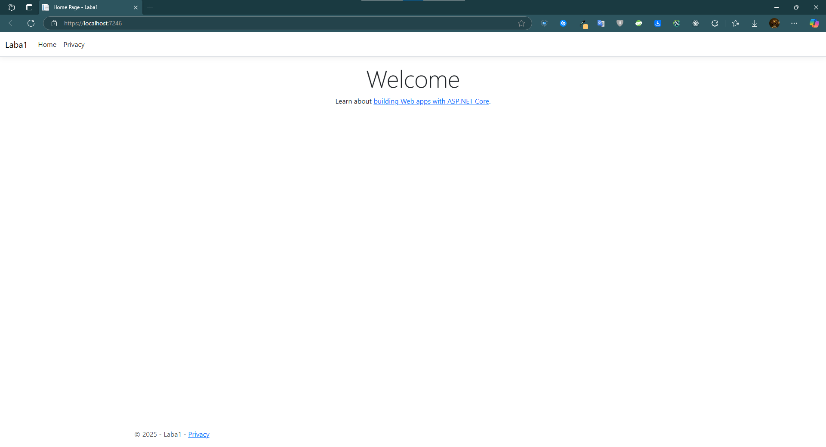

Рисунок . Главная страница нашего проекта.

Создание новых страниц

В папку **Controllers** добавим несколько новых контроллеров: **ContactsController.cs**, **FaqController.cs** и **AboutController.cs** для страниц с контактной информацией, часто задаваемыми вопросами и информации о компании соответственно.

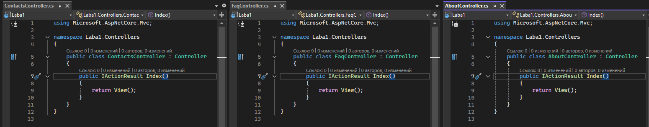

Рисунок . Листинги трех скриптов-контроллеров.

Нажав правой кнопкой мыши на метод **Index**, для каждого контроллера нажмем «**Добавить представление**», тем самым создав в папке **Views** подпапки с названиями контроллеров (но без слова «Controller»). Внутри созданной подпапки автоматически появится файл **Index.cshtml**, который будет являться представлением для метода **Index** данного контроллера. Этот файл можно будет использовать для определения разметки и логики отображения данных, связанных с данным действием.

С помощью компонентов Bootstrap (можно найти на сайте с [официальной документацией](https://getbootstrap.com/docs/5.3/components/accordion/) по Bootstrap) в каждом из файлов **Index.cshtml** для каждой из страниц сверстаем небольшое содержимое (например, форму для страницы контактов, «аккордеон» на странице FAQ и небольшое описание на странице «О компании»).

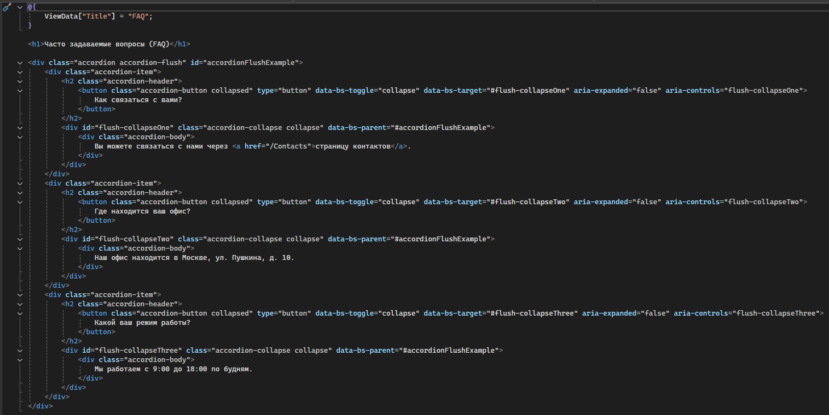

Рисунок . Пример листинга файла Index.cshtml для страницы FAQ.

Как работает MVC-приложение

При поступлении HTTP-запроса система маршрутизации анализирует URL и определяет, какой контроллер и действие должны обработать запрос. Например, запрос к /Contacts будет направлен в метод **Index** контроллера **ContactsController**.

Контроллеры, в свою очередь, содержат методы (действия), которые обрабатывают запросы, взаимодействуют с данными (через модели) и выбирают соответствующее представление для формирования ответа. В нашем случае мы создали контроллеры, такие как **ContactsController**, **FaqController** и **AboutController**. Метод **Index** каждого контроллера возвращает представление, которое будет отображаться пользователю.

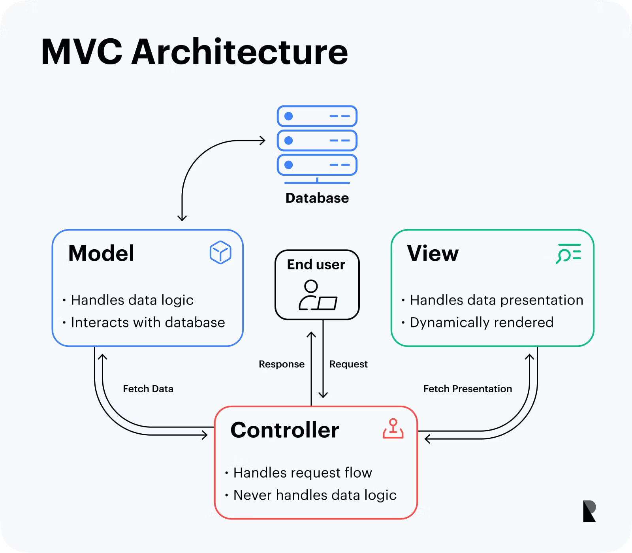

Рисунок . Схема работы MVC-приложений.

Следующим шагом нам предстоит привнести некоторые изменения в шаблоне **_Layout.cshtml**, добавив ссылки в шапке навигационного меню и футера для перехода на созданные нами страницы:

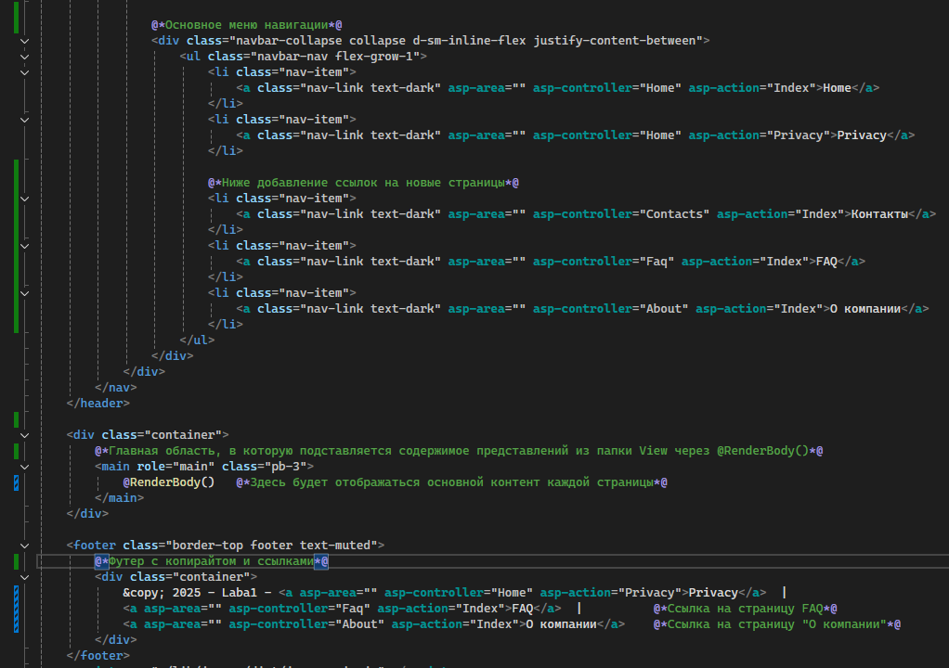

Рисунок . Измененный фрагмент кода шаблона _Layout.cshtml с ссылками на новые страницы.

Запустив наше приложение, мы можем увидеть наши новые страницы и перейти на них, нажав на соответствующие ссылки в шапке навигационного меню или в футере:

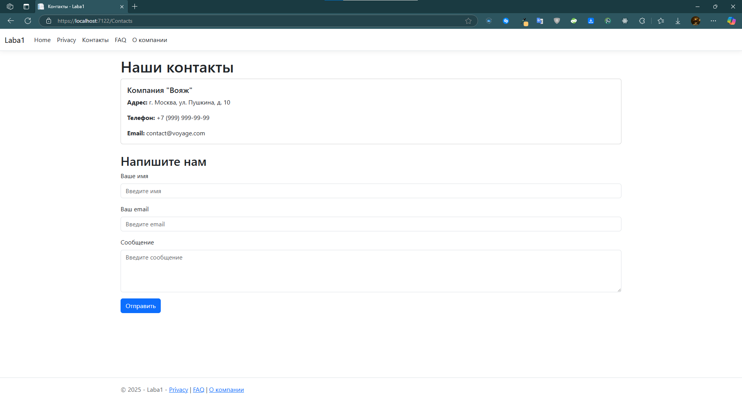

Рисунок . Демонстрация готовой страницы «Контакты».

Заключение

В данной лабораторной работе было создано веб-приложение на основе класса WebApplication с использованием паттерна MVC в ASP.NET Core, изучена базовая структура проекта, реализована маршрутизация, добавлены новые страницы через контроллеры и представления, а также обновлен общий шаблон навигации. В результате был получен простенький прототип многостраничного веб-приложения.

Приложение

1. Базовая структура MVC-проекта:

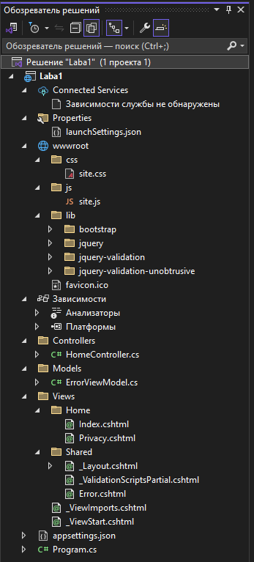

1. Листинг с комментариями файла-шаблона _Layout.cshtm

<!DOCTYPE html>

<html lang="en">

<head>

    @*Указание кодировки и настройка отображения страницы*@

    <meta charset="utf-8" />

    <meta name="viewport" content="width=device-width, initial-scale=1.0" />

    @*Заголовок страницы с динамическим значением благодаря C#*@

    <title>@ViewData["Title"] - Laba2</title>

    <script type="importmap"></script>

    <link rel="stylesheet" href="~/lib/bootstrap/dist/css/bootstrap.min.css" />

    <link rel="stylesheet" href="~/css/site.css" asp-append-version="true" />

    <link rel="stylesheet" href="~/Laba2.styles.css" asp-append-version="true" />

</head>

<body>

    <header>

        @*Навигационная панель с использованием Bootstrap-классов*@

        <nav class="navbar navbar-expand-sm navbar-toggleable-sm navbar-light bg-white border-bottom box-shadow mb-3">

            <div class="container-fluid">

                @*Логотип или название сайта с переходом на главную страницу*@

                <a class="navbar-brand" asp-area="" asp-controller="Home" asp-action="Index">Laba2</a>

                @*Кнопка для раскрытия меню на мобильных устройствах*@

                <button class="navbar-toggler" type="button" data-bs-toggle="collapse" data-bs-target=".navbar-collapse" aria-controls="navbarSupportedContent"

                        aria-expanded="false" aria-label="Toggle navigation">

                    <span class="navbar-toggler-icon"></span>

                </button>

                @*Основное меню навигации*@

                <div class="navbar-collapse collapse d-sm-inline-flex justify-content-between">

                    <ul class="navbar-nav flex-grow-1">

                        <li class="nav-item">

                            <a class="nav-link text-dark" asp-area="" asp-controller="Home" asp-action="Index">Home</a>

                        </li>

                        <li class="nav-item">

                            <a class="nav-link text-dark" asp-area="" asp-controller="Home" asp-action="Privacy">Privacy</a>

                        </li>

                    </ul>

                </div>

            </div>

        </nav>

    </header>

    <div class="container">

        @*Главная область, в которую подставляется содержимое представлений из папки View через @RenderBody()*@

        <main role="main" class="pb-3">

            @RenderBody()   @*Здесь будет отображаться основной контент каждой страницы*@

        </main>

    </div>

    @*Футер сайта с копирайтом и ссылками*@

    <footer class="border-top footer text-muted">

        <div class="container">

            &copy; 2025 - Laba2 - <a asp-area="" asp-controller="Home" asp-action="Privacy">Privacy</a>

        </div>

    </footer>

    <script src="~/lib/jquery/dist/jquery.min.js"></script>

    <script src="~/lib/bootstrap/dist/js/bootstrap.bundle.min.js"></script>

    <script src="~/js/site.js" asp-append-version="true"></script>

    @await RenderSectionAsync("Scripts", required: false)

</body>

</html>